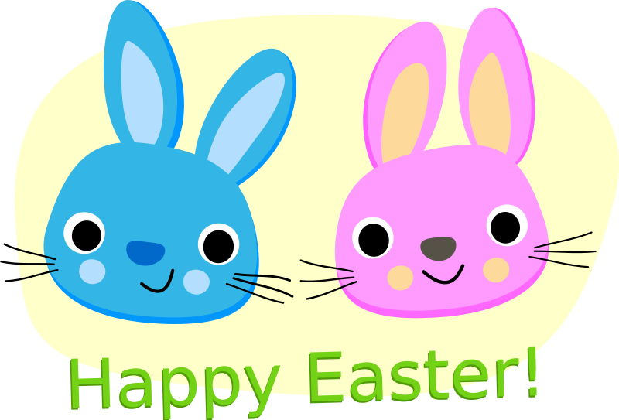

**Neka vas sreća**

**prati i ovog**

**USKSA!!!**

